Муниципальное автономное общеобразовательное учреждение
«Специальная коррекционная общеобразовательная школа для учащихся с ограниченными возможностями здоровья»

РАССМОТРЕНО  На заседании ШМО  Протокол № ____________  «___» __________20___г  Руководитель ШМО  _____________________ | СОГЛАСОВАНО  Зам. директора по УР, ВР  _______ Т.Н. Федотова  _______  «___» __________20___г | УТВЕРЖДАЮ  Директор МАОУ «СКОШ для учащихся с ОВЗ  ______О.В. Новикова  «___» __________20___г

Рабочая программа
по предмету «Речь и альтернативная коммуникация»
(в строгом соответствии с учебным планом ОО)

__11 т__ класс

Разработал и реализует
рабочую программа
Попова Лариса Николаевна

2023 год

Пояснительная записка

Рабочая программа по предмету «Речь и альтернативная коммуникация» разработана на основе следующих нормативно-правовых документов:
- Федеральная адаптированная основная общеобразовательная программа обучающихся с умственной отсталостью (интеллектуальными нарушениями) (утверждена приказом Министерства просвещения РФ от 24.11.2022 г. № 1026)
2. Федеральный закон «Об образовании в РФ» от 29.12.2012г №273-ФЗ
3. Конвенция о правах инвалидов от 13.12.2006 г. №61/106
4. Федеральный закон от 24.11. 1995г №181-ФЗ (ред. От 24.04.22020) «О социальной защите инвалидов в Российской Федерации»
5. Санитарно-эпидемиологические правила и нормативы СанПиН 2.4.3648-20 «Санитарно-эпидемиологические требования к условиям и организации обучения и воспитания в организациях, осуществляющих образовательным деятельность по адаптированным основным общеобразовательным программам для обучающихся с ограниченными возможностями здоровья» (утв. Постановлением Главного государственного санитарного врача РФ от 10 июля 2015г №26)
6. Письмо Минобрнауки России от 02.02.2018г №ТС-459/07 «О получении общего образования лицами с умственной отсталостью (интеллектуальными нарушениями)»
7. Письмо Минобрнауки России от 20.02.2019г №ТС- 551/07 «О сопровождении образования обучающихся с ОВЗ и инвалидностью»
8. Устав МАОУ «СКОШ для учащихся с ОВЗ»
9. Локальные акты МАОУ «СКОШ для учащихся с ОВЗ»
10. Учебный план МАОУ «СКОШ для учащихся с ОВЗ» на 2023 – 2024 учебный год

Цель: формирование коммуникативных и речевых навыков с использованием средств вербальной и невербальной коммуникации, умения пользоваться ими в процессе социального взаимодействия.
Основные задачи
Образовательные:
- выработать элементарные навыки самостоятельного письма;
- повысить уровень общего и речевого развития;
- научить правильно и последовательно излагать свои мысли в устной и письменной форме.
Развивающие:
- корректировать психические процессы, мыслительные операции, эмоционально-волевую сферу, развивать все стороны речи (фонетическую, лексическую, морфологическую, синтаксическую).
Воспитательные
– формировать нравственные качества личности и её социальную адаптацию в плане общего развития, расширять знания об окружающем мире, воспитывать интерес к языку, умение пользоваться им в необходимых ситуациях.
Основные направления коррекционной работы:
- развитие зрительного восприятия и узнавания;
- развитие пространственных представлений и ориентации;
- развитие основных мыслительных операций;
- развитие наглядно-образного и словесно-логического мышления;
- коррекция нарушений эмоционально-личностной сферы;
- развитие речи и обогащение словаря;
- коррекция индивидуальных пробелов в знаниях, умениях, навыках.
Принципы организации учебного процесса:
- Принципы государственной политики РФ в области образования.
- Принцип коррекционно-развивающей направленности образовательного процесса, обуславливающий развитие личности детей и расширение их «зоны ближайшего развития» с учетом особых образовательных потребностей.
- Принцип преемственности (взаимосвязь и непрерывность образования обучающихся класса на всех этапах обучения).
- Принцип целостности содержания образования, обеспечивающий наличие внутренних взаимосвязей и взаимозависимостей между отдельными предметными областями и учебными предметами, входящими в их состав.
- Принцип направленности на формирование деятельности, обеспечивающий возможность овладения обучающимися класса всеми видами доступной им предметно-практической деятельности, способами и приемами познавательной и учебной деятельности, коммуникативного общения и нормативным поведением.
- Принцип переноса усвоенных знаний и умений, навыков и отношений, сформированных в условиях учебной ситуации, в различные жизненные ситуации.
- Принцип сотрудничества с семьей.
- Принцип психолого-педагогического изучения детей.
- Принцип учета онтогенетических закономерностей формирования психических функций и закономерностей психического развития детей класса.
- Принцип учета возрастных границ (предполагает соответствие содержания образовательной программы уровню фактического и возрастного развития учеников класса).
- Принцип интегрированного подхода к отбору содержания (отбор разделов и тематического содержания программ, разработанных для определённой категории детей, которые в большей степени ориентированы на коррекцию и компенсацию имеющихся нарушений, а также отвечают особым образовательным потребностям и возможностям детей).
- Принцип дозирования осваиваемых дидактических единиц (продуманная регламентация объема изучаемого материала по всем разделам программы, учет реальных возможностей детей в его усвоении).
- Принцип соблюдения тематической взаимосвязанности учебного материала (системный подход в обучении и развитии обучающихся).
- Принцип соблюдения линейности и концентричности.
- Принцип вариативности программного материала.
- Принцип единства диагностики и коррекции.
- Принцип индивидуально-дифференцированного подхода при проектировании и реализации программы.
Предмет «Речь и альтернативная коммуникация» входит в образовательную область «Язык и речевая практика» учебного плана МАОУ «СКОШ для учащихся с ОВЗ». Занятия по данному предмету проводятся в форме урока (35 мин). В 11 т классе отведено 66 часов в год (2 часа в неделю). Возможно уменьшение количества часов, в зависимости от изменения годового календарного учебного графика, сроков каникул, выпадения уроков на праздничные дни. На каждый изучаемый раздел отведено определенное количество часов, указанное в тематическом плане, которое может меняться (увеличиваться или уменьшаться) в зависимости от уровня усвоения темы учащимися. Поэтому важен не только дифференцированный подход в обучении, но и неоднократное повторение, закрепление пройденного материала.

Содержание учебного курса
Звуки и буквы
Звуки и буквы. Алфавит. Звуки гласные и согласные. Правописание безударных гласных, звонких и глухих согласных. Слова с разделительным ь. Двойные и непроизносимые согласные.

Состав слова. Однокоренные слова. Корень, приставка, окончание. Образование слов с помощью приставок.
Правописание проверяемых безударных гласных, звонких и глухих согласных в корне слов.
Непроверяемые гласные и согласные в корне слов.
Правописание приставок. Приставка и предлог. Разделительный ъ.
Правописание приставок с о и а (от-, до-, по-, про-, за- , на-), приставка пере-, единообразное написание приставок на согласные вне зависимости от произношения (с-, в-, над-, под-, от-).
Предложение
Простое предложение. Простые предложения с однородными членами.
Главные и второстепенные члены предложения в качестве однородных. Перечисление без союзов, с одиночным союзом м, с союзами а, но. Знаки препинания при однородных членах.
Сложное предложение. Сложные предложения с союзами и, а, но. Знаки препинания перед союзами.
Практическое употребление обращения. Знаки препинания при обращении.
Связная речь
Работа с деформированным текстом.
Распространение текста путем включения в него имен прилагательных.
Изложение рассказа по коллективно составленному плану (тематика: общественные дела, достойный поступок товарища и т. д.).
Составление рассказа по картине по коллективно составленному плану.
Составление рассказа по картине и данному началу с включением в рассказ имен прилагательных.
Составление рассказа по опорным словам и данному плану.
Составление рассказа с помощью учителя по предложенным темам («Прогулка в лес», «Летом на реке», «Лес осенью», «Катание на лыжах« и др.).
Сочинение по коллективно составленному плану на материале экскурсий, личных наблюдений, практической деятельности.
Деловое письмо: письмо товарищу, заметка в стенгазету (о проведенных мероприятиях в классе, хороших и плохих поступках детей и др.), объявление (о предстоящих внеклассных и общешкольных мероприятиях).
Повторение пройденного за год.

Планируемые результаты: личностные и предметные
(минимальный и достаточный уровень)

Личностные результаты
1) сформированность адекватных представлений о собственных возможностях,
2) овладение начальными навыками адаптации в динамично изменяющемся и развивающемся мире;
3) владение навыками коммуникации и принятыми нормами социального взаимодействия;
4) способность к осмыслению социального окружения, своего места в нем, принятие соответствующих возрасту ценностей и социальных ролей;
5) принятие и освоение социальной роли обучающегося, проявление социально значимых мотивов учебной деятельности;
6) сформированность навыков сотрудничества с взрослыми и сверстниками в разных социальных ситуациях;
7) сформированность установки на безопасный, здоровый образ жизни, наличие мотивации к творческому труду, работе на результат, бережному отношению к материальным и духовным ценностям;
8) проявление готовности к самостоятельной жизни.

Предметные результаты

Минимальный уровень:
- знание отличительных грамматических признаков основных частей слова;
- разбор слова с опорой на представленный образец, схему, вопросы учителя;
- образование слов с новым значением с опорой на образец;
- различение изученных частей речи по вопросу и значению;
- использование на письме орфографических правил после предварительного разбора текста на основе готового или коллективного составленного алгоритма;
- составление различных конструкций предложений с опорой на представленный образец;
- нахождение главных и второстепенных членов предложения без деления на виды (с помощью учителя);
- нахождение в тексте однородных членов предложения;
- нахождение в тексте предложений, различных по цели высказывания (с помощью учителя);
- оформление изученных видов деловых бумаг с опорой на представленный образец;
- письмо небольших по объему изложений повествовательного текста и повествовательного текста с элементами описания (45-70 слов) после предварительного обсуждения (отработки) всех компонентов текста;
Достаточный уровень:
- знание значимых частей слова и их дифференцировка по существенным признакам;
- разбор слова по составу с использованием опорных схем;
- образование слов с новым значением, относящихся к разным частям речи, с использованием приставок и суффиксов с опорой на схему;
- дифференцировка слов, относящихся к различным частям речи по существенным признакам;
- определение некоторых грамматических признаков изученных частей (существительного, прилагательного) речи по опорной схеме или вопросам учителя;
- нахождение орфографической трудности в слове и решение орографической задачи (под руководством учителя);
- пользование орфографическим словарем для уточнения написания слова;
- установление смысловых связей в несложных по содержанию и структуре предложениях (не более 4-5 слов) по вопросам учителя, опорной схеме;
- нахождение главных и второстепенных членов предложения с использованием опорных схем;
- составление предложений с однородными членами с опорой на образец;
- составление предложений, разных по интонации с опорой на образец;
- различение предложений (с помощью учителя) различных по цели высказывания;
- выбор одного заголовка из нескольких предложенных, соответствующих теме и основной мысли текста;
- оформление всех видов изученных деловых бумаг;
- письмо изложений повествовательных текстов и текстов с элементами описания и рассуждения после предварительного разбора (до 70 слов);
- письмо сочинений-повествований с элементами описания после предварительного коллективного разбора темы, основной мысли, структуры высказывания и выбора необходимых языковых средств (55-60 слов).
Формируемые базовые учебные действия (БУД):
Коммуникативные:
обучающиеся должны:
- открывать учебник.
- выполнять инструкции педагога: дай, встань, сядь, посмотри.
- выполнять стереотипную инструкцию (отрабатываемая с конкретным учеником на данном этапе обучения).
Регулятивные:
- выполнять задание от начала до конца в течение заданного времени;
- ориентируется в режиме дня, расписании уроков с помощью педагога;
- выстраивать алгоритм предстоящей деятельности (словесный или наглядный план) с помощью педагога.
Познавательные:
- дифференцированно воспринимать окружающий мир
- использовать логические действия на наглядном материале, основе практической деятельности.

Календарно-тематическое планирование уроков по предмету
«Речь и альтернативная коммуникация» (68 ч)

Модуль | Тема | Тема урока | Кол-во часов | Количество контрольных и практических работ
«Речь и альтернативная коммуникация» (68 ч) | Тема1.  Наша речь  (3 часа) | Язык и речь. Их значение в жизни. | 1
 |  | Речь-главный способ общения людей. Виды речи.(слушание, говорение, чтение) | 1
 |  | Язык - средство общения.  Виды речи. (письмо, внутренняя речь) | 1
 | Тема 2.  Текст  (9 часов) | Сопоставление текста и отдельных предложений, не обьединенных общей темой. | 1
 |  | Тема и главная мысль текста. | 1
 |  | Заголовок. Красная строка в тексте. | 1
 |  | Текст. Главная мысль текста.  Связь по смыслу предложений по тексту. | 1
 |  | Текст. Озаглавливание текста и его частей.
 |  | Составление текста по рисунку, по опорным словам.
 |  | Речевая этика: типовые ситуации. Слова просьбы и благодарности.
 |  | Входная срезовая работа |  | 1
 |  | Работа над ошибками |  | 1
 | Тема 3.  Предлоги  (5 часов) | Знакомство с предлогами. | 1
 |  | Предлоги: с, из, у. | 1
 |  | Предлоги: за, над, к , от. | 1
 |  | Составление словосочетаний с предлогами. | 1
 |  | Упражнения на логику  «Картинки по первому слогу» | 1
 | Тема 4.  Слова  (15часов) | Слово и его значение | 1
 |  | Слово-общее название многих однородных предметов. | 1
 |  | Однозначные и многозначные слова. | 1
 |  | Прямое и переносное значение слов. | 1
 |  | Слова антонимы. | 1
 |  | Слова синонимы. | 1
 |  | Родственные слова. | 1
 |  | Работа с текстом. Нахождение в тексте разных видов слов. | 1
 |  | Корень слова как значимая часть слова( общее представление) | 1
 |  | Нахождение в тексте однокоренных слов. | 1
 |  | Слово, слог, ударение. | 1
 |  | Совершенствование навыка определения слогов в слове | 1
 |  | Совершенствование навыка определения слогов в слове. Работа с текстом.
 |  | Перенос слов. Правила переноса слов с одной строки на другую.
 |  | Совершенствование навыка переноса слов.
 | Тема 5.  Части речи  (36часов) | Формирование понятия « Имя существительное»
 |  | Имя существительное в тексте | 1
 |  | Имя собственное и нарицательное | 1
 |  | Имя собственное и нарицательное | 1
 |  | Одушевленные и неодушевленные имена существительные. | 1
 |  | Имя существительное (единственное и множественное число). | 1
 |  | Род имени существительного. | 1
 |  | Существительные женского рода | 1
 |  | Существительные мужского рода. | 1
 |  | Существительные среднего рода. | 1
 |  | Упражнения на закрепление | 1
 |  | Развитие речи. Письмо. | 1
 |  | Срезовая работа |  | 1
 |  | Работа над ошибками. |  | 1
 |  | Имя прилагательное | 1
 |  | Согласование прилагательных с существительными. | 1
 |  | Нахождение прилагательных в тексте. | 1
 |  | Нахождение прилагательных в тексте. | 1
 |  | Работа по карточке:  подбор к именам существительным по смыслу имена прилагательные. | 1
 |  | Текст: Характер музыки.  выбор прилагательных) | 1
 |  | Словосочетания. Знакомство с словосочетаниями. | 1
 |  | Составление словосочетаний по картинкам. | 1
 |  | Весёлая грамматика (игровые моменты) | 1
 |  | Подбор прилагательных к слову «снег». | 1
 |  | Знакомство с глаголом. | 1
 |  | Глаголы в тексте. | 1
 |  | Для чего нужны глаголы. | 1
 |  | Глаголы неопределенной формы. | 1
 |  | Выделение глаголов неопределенной формы | 1
 |  | Работа с текстом.(найти глаголы неопределенной формы, подчеркнуть, выписать) | 1
 |  | Работа с текстом. Выбрать и записать в тетрадь словосочетания с глаголами. | 1
 |  | Развитие речи. Составление плана по картинке. | 1
 |  | Развитие речи. Мини рассказ по теме. | 1
 |  | Развитие речи. Выбор из текста предложений по предложенной теме. | 1
 |  | Подготовка к срезовой работе. | 1
 |  | Срезовая работа |  | 1
 |  | Работа над ошибками |  | 1
 |  | Повторение курса в игровой форме. | 1

Воспитательный потенциал предмета реализуется через:
- организацию целенаправленного формирования, запланированных педагогом отношений обучающихся к различным явлениям окружающей жизни, с которыми ученик сталкивается на уроке;
- побуждение обучающихся соблюдать на уроке общепринятые нормы поведения, правила общения со старшими (педагогическими работниками) и сверстниками (обучающимися), принципы учебной дисциплины и самоорганизации;
- овладение способностью пользоваться устной и письменной речью для решения соответствующих возрасту коммуникативных задач (интеллектуальное воспитание);
- воспитание привычек здорового образа жизни (здоровьесберегающее воспитание);
- овладение нормами речевого поведения в различных ситуациях формального и неформального общения (духовно-нравственное воспитание);
- воспитание патриотических чувств при работе с упражнениями, текстами (гражданско-патриотическое воспитание);
- привитие навыков бесконфликтного общения. Использование возможностей языка как средства коммуникации (социально-коммуникативное воспитание);
- формирование положительных качеств личности таких как, организованность, преодоление трудностей (трудовое воспитание);
- профилактику асоциального поведения, профилактику правонарушений. Воспитание у обучающихся бережного отношения к общественному имуществу, ответственность (правовое воспитание).
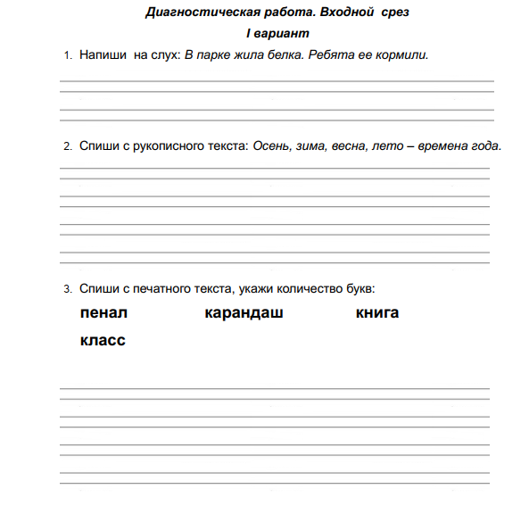

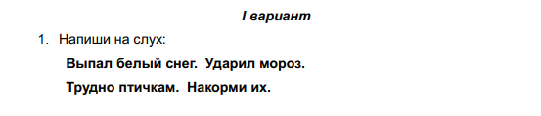
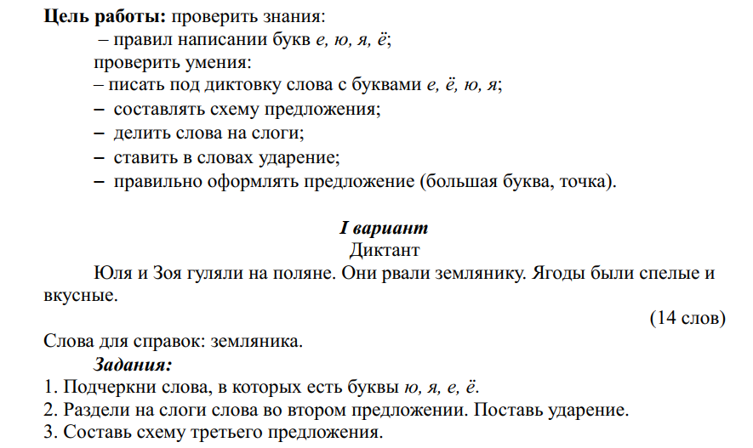
Диагностическая работа за II полугодие
Срезовая работа за год
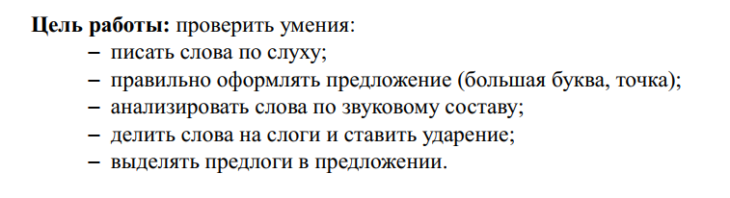
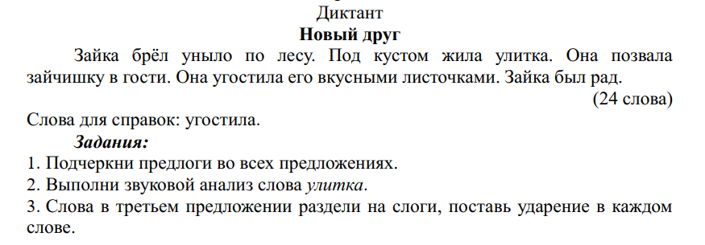
Ресурсное обеспечение

Учебник Якубовская Э.В., А.К., Галунчиковой Н.Г. «Русский язык» Учебник для 9 класса специальных (коррекционных) образовательных учреждений VIII вида. М., «Просвещение», 2006 г.
Методическое пособие для учителя:
- Ф.П. Сергеев «Речевые ошибки и их предупреждение» Издательство «Учитель» Волгоград, 2005
- А.Г. Зикеев «Работа над лексикой в начальных классах специальных (коррекционных) школ М «Асадема» 2007
- М.М. Малахова «Русский язык в загадках» Волгоград Издательство «Учитель», 2005
- Е.В. Скопина, О. Е. Жиренко, А.А. Обухова «Поурочные разработки по русскому языку» (игровой материал) М. : «Вако» 2006
- О.В. Узорова, Е.А. Нефёдова «Словарные слова» 3 класс М: АСТ. Астрель. 2004
- «Русский язык» Коррекционно-развивающие задания и упражнения 3-4 классы. Волгоград «Учитель», 2007

